Lp Liivar Laks
Tellija Projektijuht
Transpordiamet
Valge 4, 11413, Tallinn
Liivar.laks@transpordiamet.ee Meie: 20.07.2022

Laoplatsi kasutamise kooskõlastuse taotlus.

TREV-2 Grupp AS teostab 2022 aastal Transpordiametile pindamistöid Tartu ja Jõgeva maakonna riigiteedel. Soovime ladustada tardkivikillustikku Mullavere parkla, Õvanurme küla, Tartu maakond asuval platsil.

Ladustamise aeg: august 2022.

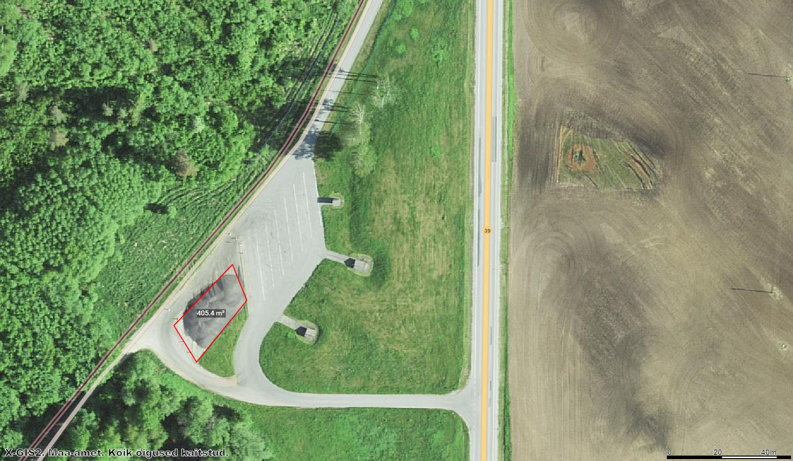

Palume kooskõlastada killustiku ladustamine nimetatud platsil, kui ettevõte kohustub:

- kinni pidama killustiku veol kalluritele kehtestatud koormuspiirangutest;
- vastutama laoplatsil töö tegemisel võimaliku kaasneva kahju tekitamise eest keskkonnale, liiklejatele, platsi omanikule ja kolmandatele isikutele;
- peale tööde lõppu andma laoplatsi üle omanikule ladustamisele eelnenud olukorras.

Lugupidamisega

Karl Jaanson
Projektijuht
TREV-2 Grupp AS
55544576

